Уважаемые родители, ваши дети познакомились с темой

«Маленькие исследователи (мир комнатных растений)»**».**

Задания и упражнения, которые мы Вам предлагаем, помогут сформировать у детей правильное отношение к природе, будут способствовать развитию у них умений и навыков, подскажут, как взаимодействовать с окружающими объектами.

Загадайте загадку: «На окошках растут – людям радость несут» *(цветы)*

Закрепите с ребёнком части комнатного растения.

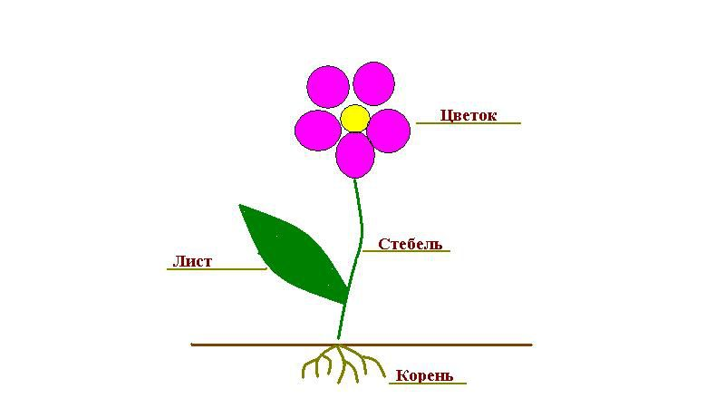

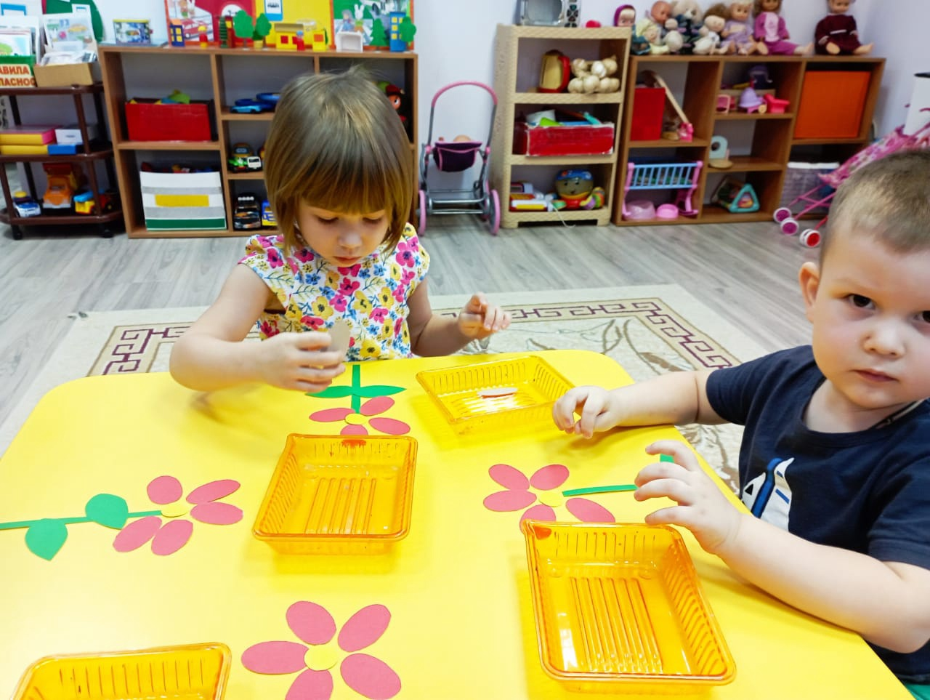

Поиграйте с детьми в дидактическую игру «Собери цветок»

Разучите пальчиковую гимнастику «Цветы»:

Наши алые цветки,

Распускают лепестки.

(Соедините ладони в форме цветка, затем медленно раскрывайте пальцы.)

Ветерок чуть дышит,

Лепестки колышит.

(Покачивайте кисти рук)

Наши алые цветки

закрывают лепестки,

(Медленно соедините пальцы, образуя цветок.)

Тихо засыпают,

Головой качают.

Попросите своего ребёнка рассказать, что необходимо для роста растений.

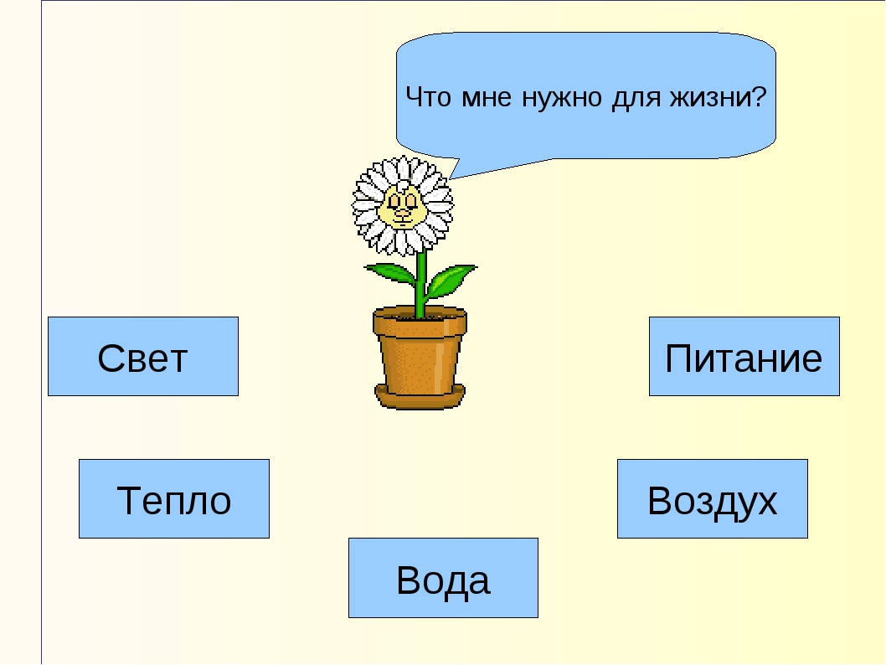

Ваши дети познакомились с комнатными растениями: геранью, фиалками.

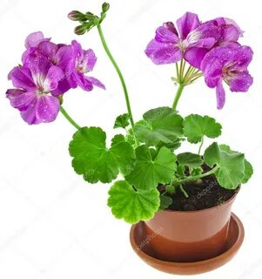 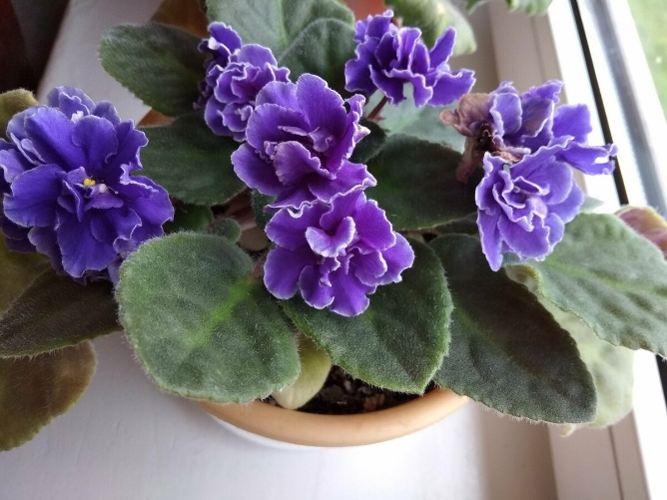

Игра ли в игру: «Найди сходство и различие».

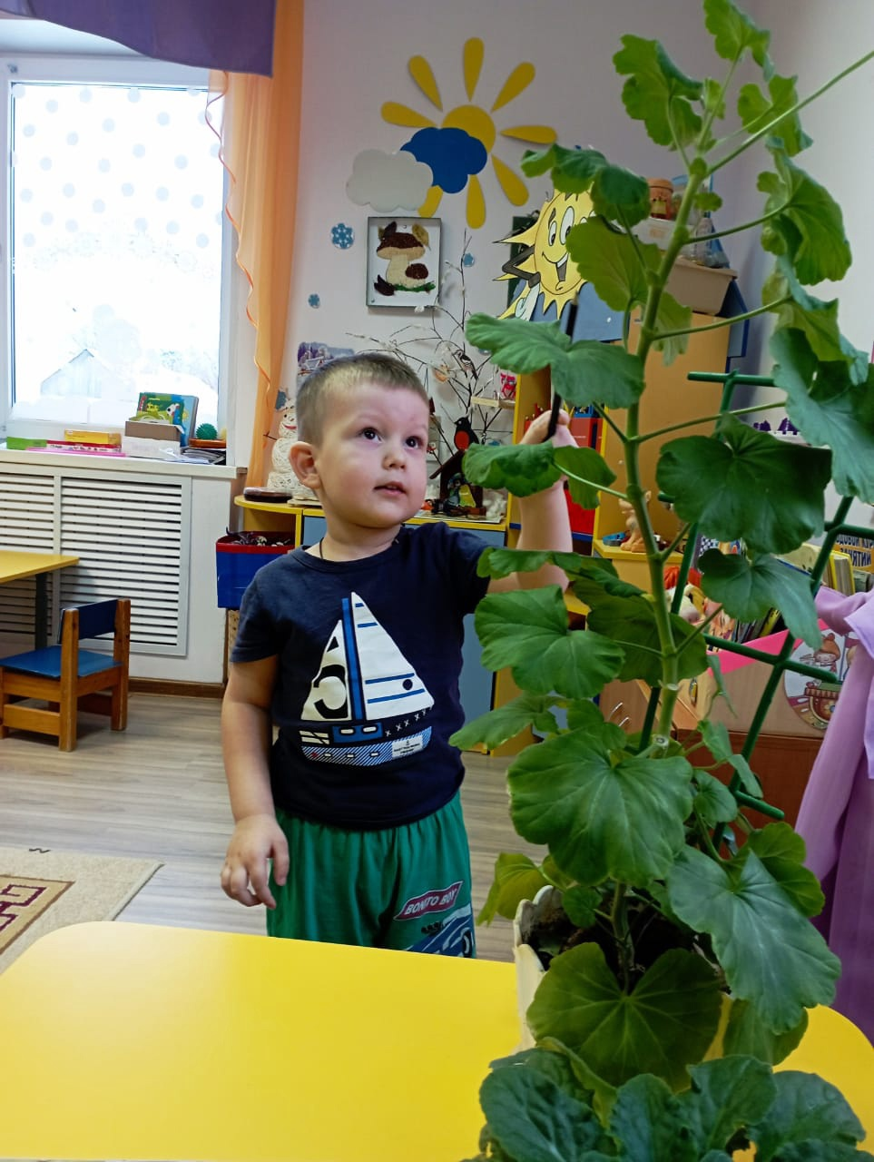

Посадили «мини-огород», с целью наблюдения за ростом растений.

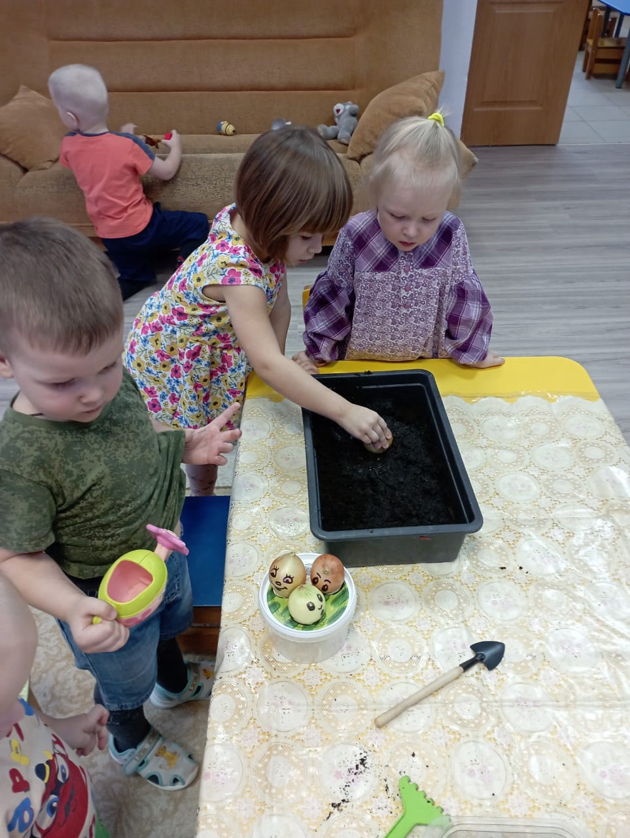

Начало формы

Конец формы

Уважаемые родители!

Помните, только совместными усилиями родителей и педагогов можно достичь положительных результатов в воспитании и обучении дошколят!